Performancetest milepæl 1. Forsyninger
Performancetest milepæl 1.X. Transformer og hovedtavle sat under spænding
Dokument opdateret pr. xx.yy.20zz
Oplysninger om deltagere i afprøvning | For entreprenør:  For driftsorganisation:  For Bygningsstyrelsen:  For fagtilsyn:
Formål | At forudsætningerne i form af hovedforsyninger etableres rettidigt, sådan at der undgås spildtid og unødvendige omkostninger i de efterfølgende byggeprocesser. Det er Bygningsstyrelsens erfaring fra en række byggeprojekter, at eksempelvis omkostninger til etablering af byggestrøm kan minimeres, hvis hovedforsyninger etableres på de rette tidspunkter. Synliggørelsen af hovedforsyningerne via BIM modellen skal medvirke til at vigtige afhængigheder i byggeprocessen håndteres via planlægning.
Referencer | Hovedledningsdiagram.  Projekterende rådgiver: Indsæt dokumentnummer
Forudsætninger for at testen kan sættes i gang | Hovedforsyningstavle er sat under spænding.  Elentreprenør har klarmeldt hovedforsyningstavle
Metode | Visuel inspektion.
Acceptkriterium | At det kan konstateres at tavlerne er spændingssatte.
Testens resultat | Er testens acceptkriterium opfyldt. Ja/nej
BIM illustration | Relevante udsnit af BIM modellen indsættes i hovedprojektfasen som erstatning for nedenstående eksempel.  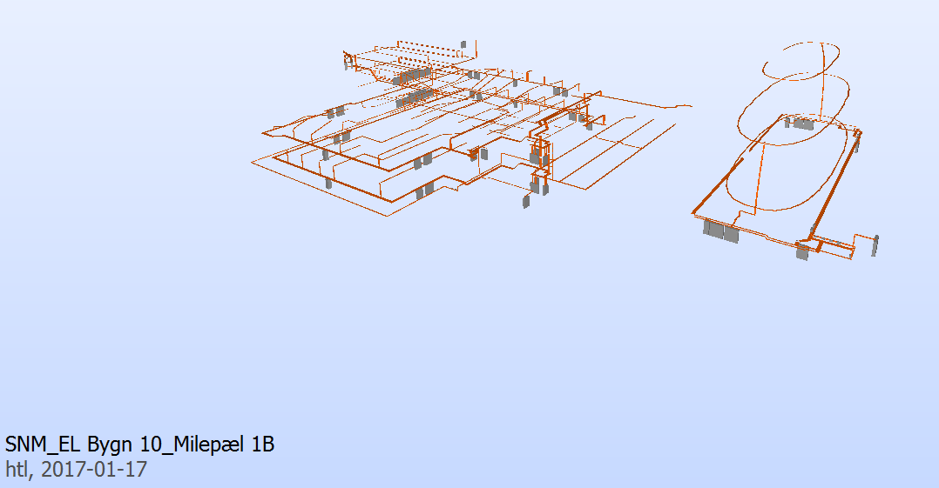
Dokumentation | Her indsættes fotos og registreringer som erstatning for de nedenstående.  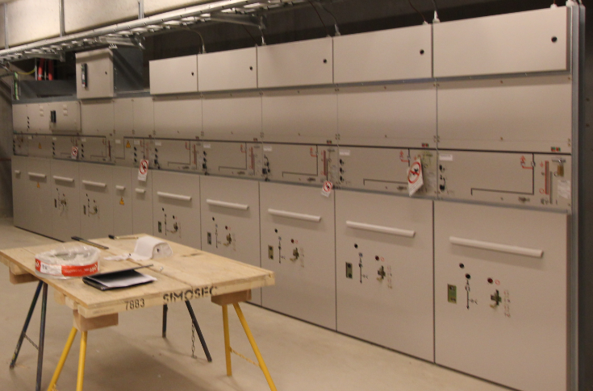  Foto herover viser spændingssatte hovedtavler

Performancetest milepæl 1.X Fordelingstavler sat under spænding
Dokument opdateret pr. xx.yy.20zz
Oplysninger om deltagere i afprøvning | For entreprenør:  For driftsorganisation:  For Bygningsstyrelsen:  For fagtilsyn:
Formål | At forudsætningerne i form af hovedforsyninger etableres rettidigt, sådan at der undgås spildtid og unødvendige omkostninger i de efterfølgende byggeprocesser. Det er Bygningsstyrelsens erfaring fra en række byggeprojekter, at eksempelvis omkostninger til etablering af byggestrøm kan minimeres, hvis hovedforsyninger etableres på de rette tidspunkter. Synliggørelsen af hovedforsyningerne via BIM modellen skal medvirke til at vigtige afhængigheder opdages og håndteres via en planlægning.
Referencer | Hovedledningsdiagram.  Projekterende rådgiver: Indsæt dokumentnummer
Forudsætninger for at testen kan sættes i gang | Hovedforsyningstavle er sat under spænding.  Elentreprenør har klarmeldt hovedforsyningstavle og fordelingstavler
Metode | Visuel inspektion.
Acceptkriterium | Det skal ses at der er spænding på fordelingstavler, eksempelvis via display som i foto nedenfor.
Testens resultat | Er testens acceptkriterium opfyldt. Ja/nej
BIM illustration | Projekterende rådgiver: Indsæt i hovedprojektfasen relevante udsnit af BIM modellen som erstatning for nedenstående eksempel.
Dokumentation | Her indsættes fotos og registreringer som erstatning for de nedenstående.  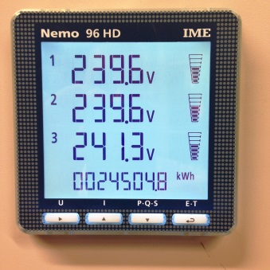  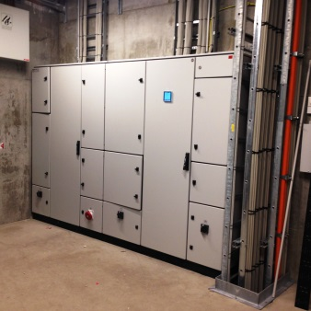  Fotos herover viser spændingssatte fordelingstavler

Performancetest milepæl 1.X Varme, køl og vandforsyning er etableret fra offentlig forsyning inkl. afregningsmålere
Dokument opdateret pr. xx.yy.20zz
Oplysninger om deltagere i afprøvning | For el entreprenør:  For driftsorganisation:  For Bygningsstyrelsen:  For fagtilsyn:
Formål | At forudsætningerne i form af forsyninger etableres rettidigt, sådan at der undgås spildtid og unødvendige omkostninger i de efterfølgende byggeprocesser. Det er Bygningsstyrelsens erfaring fra en række byggeprojekter, at processerne i slutfasen, hvor installationer skal indreguleres forløber mest effektivt, når forsyninger er etableret på rette tidspunkt i god tid før opstart på slutfasen.  Synliggørelsen af forsyninger og hovedføringsveje via BIM modellen skal medvirke til at vigtige afhængigheder opdages og håndteres via en planlægning, sådan at det sikres at afhængigheder på kritisk vej håndteres.
Referencer | Diagrammer.  Til projekterende rådgiver: Indsæt tegningsnummer på de diagrammer der viser forsyninger
Forudsætninger for at testen kan sættes i gang | Entreprenører har klarmeldt.  Offentlige forsyninger klarmeldt.
Metode | Visuel inspektion.
Acceptkriterium | At afregningsmålere er aktive.
Testens resultat | Er testens acceptkriterium opfyldt. Ja/nej
BIM illustration | Projekterende rådgiver: Relevante udsnit af BIM modellen indsættes i hovedprojektfasen som erstatning for nedenstående eksempel.
Dokumentation | Her indsættes fotos og registreringer som erstatning for nedenstående.  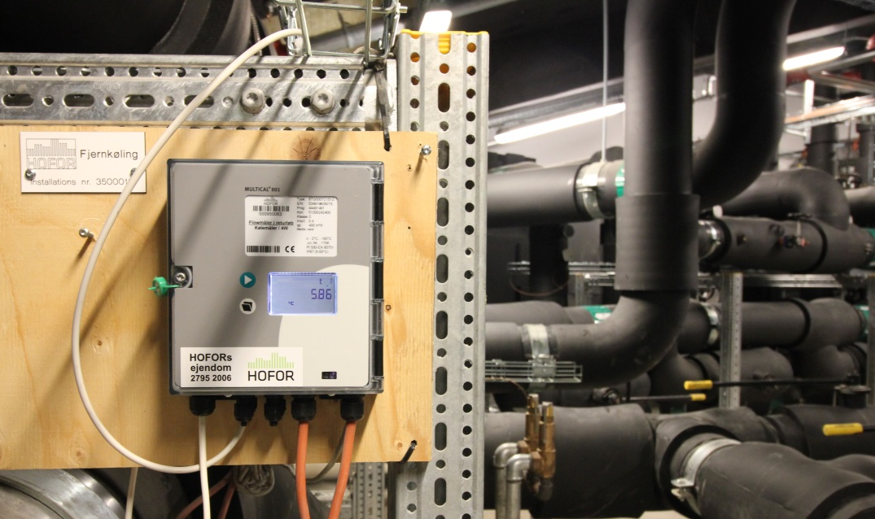  Foto herover viser aktiv afregningsmåler for fjernkøling.

